skip to: page content | links on this page | site navigation | footer (site information)

|

**Глава 10.**

**Информационные таможенные технологии**

# Программные продукты, используемые в ФТС России. Функциональные автоматизированные рабочие места

# Средства автоматизации органов управления ФТС

Автоматизация таможенных технологий должна сводить к минимуму негативное влияние «человеческого фактора» в принятии каждого конкретного решения путем применения информационно-технических средств, интегрированных в единую систему оперативного управления таможенной деятельностью.  
Основными таможенными технологиями, требующими комплексной автоматизации, являются следующие технологии:  
таможенного оформления и таможенного контроля в торговом и неторговом обороте;  
контроля доставки товаров;  
ведения таможенной статистики внешней торговли России, формирования данных для официальных публикаций и информационного обеспечения федеральных и местных органов власти данными таможенной статистики внешней торговли;  
ведения региональной таможенной статистики внешней торговли России и формирования данных для публикаций;  
прохождения таможенных платежей;  
таможенно-банковского валютного контроля поступления валютной выручки от экспорта товаров и обоснованности платежей в иностранной валюте;  
контроля соблюдения мер нетарифного регулирования внешнеэкономической деятельности;  
контроля внешнеторговых бартерных сделок;  
контроля исполнения постановлений таможенных органов;  
круглосуточного анализа деятельности и контроля состояния таможенных органов оперативно-дежурными службами ФТС России, региональных таможенных управлений и таможен;  
таможенного контроля товаров из контролируемого списка;  
информационной поддержки деятельности правоохранительных подразделений таможенных органов.  
Важным является совершенствование технологий обеспечивающего комплекса, в том числе:  
контроля делопроизводства и исполнения в таможенной службе постановлений и поручений Правительства Российской Федерации, решений руководства ФТС России;  
обеспечения финансово-хозяйственной деятельности таможенных органов;  
кадрового обеспечения деятельности таможенных органов;  
приема, передачи, хранения и представления данных оперативной и нормативно-справочной информации на различных уровнях организационной структуры таможенной службы Российской Федерации;  
обеспечения администрирования данных и процессов в автоматизированных системах таможенных органов;  
обеспечения функционирования и администрирования Ведомственной интегрированной телекоммуникационной сети и ведомственной электронной почты;  
обеспечения информационной безопасности таможенных органов.  
Организационно-функциональная структура ЕАИС ФТС России соответствует действующей организационной структуре таможенных органов, основные компоненты которой обеспечивают автоматизацию существующих органов управления:  
автоматизированная система управления (АСУ) ФТС России;  
АСУ региональным таможенным управлением;  
АСУ таможней;  
АСУ таможенным постом.  
Перечисленные компоненты автоматизированных систем управления, в свою очередь, структурно подразделяются на подсистемы, комплексы задач и задачи, что позволяет достичь их поэтапного ввода в эксплуатацию, опытного и промышленного внедрения каждой подсистемы в отдельности и системы в целом.   
Исторически характерной особенностью ЕАИС является наличие автоматизированные подсистем (АП) «вертикального» и «горизонтального» типа. Так, например, АП формирования внешнеторговой статистики представляет собой типичную систему «вертикального» характера, обеспечивающую сбор и обработку информации по схеме таможня (таможенный пост) – региональное управление – таможенный комитет. Выделяют 5 АП ЕАИС «вертикального» характера сбора и обработки информации:  
подсистема формирования статистики внешней торговли;  
подсистема контроля за доставкой грузов;  
подсистема информационной поддержки борьбы с контрабандой и нарушениями таможенных правил;  
подсистема кадрового учета;  
подсистема регионального учета технических средств таможенного контроля.  
Все из перечисленных выше АП имеют программные реализации для всех уровней управления ФТС. При этом на каждом уровне в АРМах, входящих в АП, имеются возможности обмена информацией по вертикали с верхним или нижним уровнями. На этих уровнях имеется возможность ввода и обработки информации, ведения баз данных как по одной таможне, так и по таможням необходимого региона, регионального управления или всей таможенной системы. Причем на каждой ступени предусмотрены возможности получения различного типа стандартных отчетов и любых произвольных выборок на основе соответствующей базы данных.  
Подобного типа «вертикальные» системы достаточно легко реализуются для задач, не имеющих сильных связей на горизонтальном уровне, когда автоматизация одного отдела не требует обязательной автоматизации отделов, взаимодействующих с ним, или когда обмен информацией по горизонтальным связям невелик. Обмен информацией между различными уровнями в таких АП осуществляется в зависимости от технических возможностей передачи данных: либо на магнитных носителях, либо по каналам связи как общего пользования, так и ведомственной сети связи и передачи данных с использованием электронной почты. Виды и объемы выгружаемой и передаваемой информации в зависимости от подсистемы значительно отличаются: от полной выгрузки базы данных в АП кадрового учета до выгрузки только определенных полей баз данных, а также статистических отчетных форм в подсистеме информационной поддержки борьбы с контрабандой и нарушениями таможенных правил.   
Безусловно, проделанная работа в области разработки АП «вертикального» характера очень важна, но преследуемая при этом цель создания механизма сбора и обработки отчетной и статистической информации является далеко не единственной из целей автоматизации. Более того, акцентирование внимания на статистических и отчетных подсистемах породило эффект «неудовлетворенности автоматизацией».   
С учетом этого, начиная с 1992 г. при разработке программного обеспечения основной акцент стал делаться не на отдельные АРМы, а на создание автоматизированных систем обработки информации (АСОИ) – систем «горизонтального» характера, автоматизирующих определенный функционально законченный технологический процесс таможенной деятельности. На этом этапе ставилась задача внутренней интеграции таможенных систем. К числу таких систем можно отнести АСОИ «Пассажир» и АСОИ «Груз». Системы «горизонтального» характера реализуют, как правило, таможенные технологии определенного уровня: таможенного поста, таможни, регионального управления, ФТС РФ.   
Структурно АСОИ представляют собой систему активно взаимодействующих между собой АРМов, функционирующих, как правило, в единой локальной вычислительной сети. В области электронных таможенных технологий несколько особняком стоит интегрированная телекоммуникационная сеть ИВС «Контроль» и АП контроля за доставкой товаров, сочетающая в себе черты систем как «вертикального», так и «горизонтального» характера.  
Как уже отмечалось выше, информационный обмен между компонентами ЕАИС осуществляется посредством локальных вычислительных сетей и глобальных сетей передачи данных. Систему глобальных телекоммуникаций можно показать на примере ее реализации с помощью информационно-вычислительной сети «Контроль», которая:  
обеспечивает автоматизированный обмен информацией между центральным аппаратом ФТС России, ГНИВЦ и регионально распределенными таможенными учреждениями РФ на основе применения современной технологии и интегрированного использования вычислительной техники и систем передачи информации;  
повышает оперативность и надежность обмена информацией между таможенными учреждениями РФ в процессе управления таможенным контролем.

# Функциональные АРМы и их взаимодействие. Понятие об автоматизированном рабочем месте

Массовое внедрение сферу управления предприятием автоматизированных рабочих мест (АРМ) относится к 80-м годам XX века и было обусловлено появлением соответствующих языков программирования, позволяющих с помощью генераторов запросов, отчетов, экранных форм, диалога быстро разрабатывать удобные для пользователей приложения.  
Автоматизированные рабочие места (АРМ) представляют собой комплекс аппаратных и программных средств, размещенных на рабочем месте специалиста и обеспечивающих оперативное удовлетворение его информационных и вычислительных потребностей. В среде АРМ от специалиста не требуются специальные знания по прикладному и системному программированию. От него требуется умение ориентироваться в предметной области изучаемого явления. В составе АРМ персональная ЭВМ с ее системным и проблемным (функциональным) программным обеспечением (ПО) составляет профессионально ориентированную малую вычислительную систему (с высокой надежностью и низкой стоимостью), предназначенную для автоматизации работ специалистов определенной профессии и сосредоточенную на их рабочих местах.   
Методическое обеспечение АРМ составляет комплекс инструкционных материалов, регламентирующих поведение всех типов пользователей в условиях работы АРМ. Можно выделить два типа пользователей АРМ. Первый тип – специалист предметной области, второй тип – программист, который должен будет сопровождать программное обеспечение АРМ. Методическое обеспечение для первого типа пользователей включает в себя инструкционные материалы, которые отражают технологию включения АРМ в работу; обращения к АРМ и выполнение необходимых подготовительных операций; ведение баз данных; обработку и решение задач; поиск и выдачу справок; выключение АРМ в конце рабочего дня. Инструкционные материалы для второго типа пользователей содержат сведения о порядке установки пакета; о принятии решений в случае прерываний работы пакета, в случае сбоя в работе техники; о порядке исправления ошибок в пакете; о порядке сопровождения пакета; о порядке доработки пакета с целью адаптации к изменению внешних условий.  
Языковые средства АРМ должны ориентироваться на специалистов трех типов: разработчика пакета, для которого лингвистическим обеспечением будет язык операционной системы и базовый язык разработки пакета; специалиста предметной области, работающего со входным языком пакета, который должен отражать словарную специфику предметной области и специфику технологии обработки в диалоговом языке типа «МЕНЮ», «запрос – ответ» и в языке подсказок; прикладного программиста, сопровождающего пакет, для которого языковым средством будут все три типа языка.  
Информационное обеспечение АРМ включает в себя:  
классификаторы и справочники;  
средства перекодирования с естественного языка в язык обработки данных;   
макеты входных и выходных документов;  
структуры базы данных конкретной предметной области;  
сценарий диалога в виде совокупности меню или информационных сообщений;  
совокупность текстов помощи.  
Если АРМ имеет функцию обучения, то в его состав включаются демонстрационные примеры и инструкции по технологии ее использования.  
Технические средства АРМ могут включать ПЭВМ, средства локальных сетей и периферийные устройства.  
Программные средства АРМ разделяются на средства общего и специализированного назначения. К программным средствам общего назначения относятся: операционные системы, операционные оболочки, СУБД, трансляторы и средства разработки программ. К программным средствам специализированного назначения относятся: методо-ориентированные пакеты прикладных программ; функционально-ориентированные пакеты прикладных программ и профессионально-ориентированные пакеты прикладных программ.  
К методо-ориентированным относят пакеты, реализующие, например, методы линейного и динамического программирования, статистической обработки информации и др. К функционально-ориентированным пакетам относятся пакеты обработки бухгалтерских, финансовых документов, управления кадрами, маркетинговых исследований, контроля исполнения документов, технической подготовки производства и др. В состав профессионально-ориентированных пакетов входят табличные процессоры, текстовые редакторы, интегрированные пакеты, пакеты деловой графики.  
В состав задач, объединенных в одном АРМе, могут входить задачи, решаемые в разных режимах: пакетном, диалоговом, удаленного доступа. В последующих параграфах рассматриваются особенности проектирования технологических процессов решения задач в пакетном и диалоговом режимах.  
В настоящее время в таможенной службе России имеются десятки разработок автоматизированных рабочих мест, внедренных в практическую деятельность, что значительно увеличило объем и скорость прохождения информационных потоков.   
С 1993 г. существует "Фонд программных средств ГНИВЦ ГТК РФ". Согласно приказу ГТК РФ № 332 от 11 июля 1997 г. таможенные управления и таможни обязаны использовать программные средства, принятые в этот фонд.

# АРМы участников ВЭД

Ориентированные на использование участниками ВЭД АРМы составляют особый и весьма широкий класс программного обеспечения. Представление об их  возможностях можно получить из приведенного ниже описания АРМа декларанта "Feanor" разработанного фирмой Торговый дом "Балтекс" (www.baltex.ru), являющейся коммерческой структурой, объединившей под своим началом фирмы-разработчики экономического, юридического и таможенного программного обеспечения (рис. 20).  
АРМ декларанта "Feanor" предназначен для оформления грузовых таможенных деклараций и всех сопутствующих им документов. АРМ обладает встроенной системой инструктивной помощи заполнения документов, полной информация по ТН ВЭД и таможенному законодательству, возможностью использования программы в системе автоматического контроля ГТД.   
  
Рис. 20. Интерфейс АРМа декларанта "Feanor"

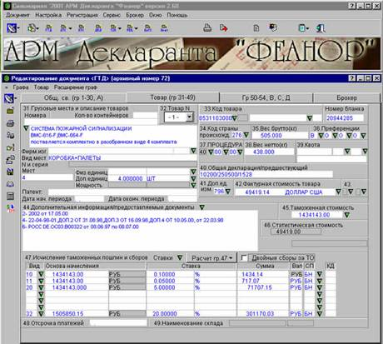

АРМ декларанта "Feanor" успешно эксплуатируется на 2000 рабочих мест от Калининграда до Южно-Сахалинска, постоянно обновляется, учитываются постоянно изменяющееся законодательство и пожелания пользователей и служащих таможен.  АРМ поставлен на учет в СПбРО ГНИВЦ ФТС РФ в части информационного обслуживания, касающегося изменений таможенного законодательства и структуры интерфейсов АРМа "Доставка-Т" и АРМа таможенного инспектора. АРМ имеет постоянно возобновляемые сертификаты о том, что в части структуры формата выходных данных аттестован и совместим с входным форматом данных АРМ-ТИ и "Доставка-Т".

# Особенности и недостатки автоматизированных рабочих мест сотрудников таможенных органов

Таким образом, таможенные АРМы, учитывая сложную многоуровневую структуру систе­мы таможенных органов России, множественность их функций и задач позволяют:  
снизить уровень загрузки персонала рутинными операциями, переориентировать работни­ков таможенных органов на углубленный содержательный анализ различных аспектов внешнеэкономической деятельности, уменьшить трудоемкость составления отчетно-учетной документации с одновременным повышением ее достоверности;  
повысить эффективность таможенного оформления и таможенного контроля с одновре­менным уменьшением временных затрат на его производство;  
обеспечить централизованное взимание и контроль начисления таможенных платежей; обеспечить информационную поддержку борьбы с контрабандой и нарушениями тамо­женных правил;  
обеспечить совершенствование методов и средств нетарифного регулирования и контроль исполнения лицензий и квот;  
непрерывно обслуживать участников внешнеэкономической деятельности и повышать контакт клиентов с таможенными органами;  
оперативно взаимодействовать между таможенными органами и Северо-Западным таможенным управлением, а также между таможенными органами и сторонними организациями;  
оперативно обеспечивать Северо-Западное таможенное управление, подразделения Госу­дарственного таможенного комитета России информацией, необходимой для ведения та­моженной статистики;  
совершенствовать систему организационно-экономического управления таможенными ор­ганами на всех уровнях управления;  
Однако, организационно-технические решения составляющие основу АРМов поддерживают технологию таможенного оформления с использованием бумажного документооборота и жестко привязаны к существующей организационной структуре управления таможенных органов.  
Различные АРМы не рассчитаны на работу в едином информационном пространстве, охватывающем весь регион в целом, а используемая технология передачи данных не способна обеспечить актуализацию передачи данных в реальном масштабе времени.  
Кроме того, для приема-передачи электронных до­кументов необходимо стандартизировать интерфейс взаимодействия участников внешнеэкономической деятельности с автоматизированной информационной системой таможенных органов региона. При этом для работы с EDIFACT- или XML-документами может быть использована только система, способная обеспечить электронный об­мен структурированными сообщениями. Исполь­зовании XML-технологии позволяет транспортные протоколы Internet/Intranet.  
Таким образом, можно выделить несколько основных требований, предъявляемых к создаваемым комплексным средствам автоматизации регионального уровня:  
открытость комплексных средств автоматизации для внутреннего пользования и для взаимодейст­вия с организациями околотаможенной инфраструктуры (федераль­ные службы, декларанты, таможенные брокеры, склады временного хранения и т. д.);  
соответствие основным мировым и национальным тенденциям в об­ласти стандартизации и унификации таможенных документов;  
обеспечение единого информационного пространства в конкретном регионе таможенной деятельности;  
обеспечение непрерывной связи процессов оформления товаров с взиманием таможенных платежей, а также оперативность поступле­ния денежных средств в бюджет;  
полный административный контроль за деятельностью сотрудников таможенных органов (в том числе предотвращение злоупотреблений путем протоколирования действий пользователей, разграничения прав доступа и применения программных и технических средств защиты информации);  
полный контроль за перемещением грузов через таможенную грани­цу России, включая получение предварительной информации о при­бытии грузов на пограничную таможню;  
управление процессом рассылки таможенных нормативных актов и осуществление контроля их исполнения в режиме реального времени.

# Развитие автоматизированных систем контроля за доставкой товаров

Важным направлением в деятельности ФТС России является развитие автоматизированной системы контроля за доставкой товаров (АСКДТ).  
Суть технологии контроля за доставкой заключается в обмене информацией между таможней отправления груза (при импорте это пограничная таможня) с таможней назначения груза (при импорте это внутренняя таможня, где получатель груза должен "растаможить" груз) через региональные таможенные управления, осуществляющие контроль за этим процессом.  
При этом таможня отправления сообщает таможне назначения информацию об отправленных в ее адрес грузах в виде электронной копии ДКД (документа контроля доставки), заполняемого на погранич­ной таможне, при этом отправка ставится на контроль в соответствую­щем информационном модуле «Контроль доставки товаров», а та­можня-получатель при получении сообщения заносит его в аналогич­ный АРМ тоже на контроль, но уже в ожидании прибытия. В случае прибытия груза таможня назначения отравляет в таможню отправления подтверждение о прибытии груза и снимает отправку с контроля, а та­можня отправления при получении уведомления о прибытии груза, в свою очередь, также снимает отправку с контроля. Региональное уп­равление ведет базу данных подтвержденных и неподтвержденных грузов для контроля за процессом доставки.   
Например, информация между таможнями в Северо-Западном таможенном управлении России передается по ведомственной сети передачи данных через центральный узел в Санкт-Петербургской информационно-технической службе СЗТУ ФТС РФ (СЗИТС), а обмен с таможнями других регионов обеспечивается через ведомственную компьютерную сеть и сети передачи данных общего пользования, причем передаваемая информация предварительно шифруется.   
Таким образом, данная АП сочетает в себе как элементы «вертикального» характера (передача данных в региональное управ­ление для выполнения контрольных функций), так и элементы «гори­зонтального» характера (прием/передача данных других таможен через региональный уровень).   
Используемая в настоящее время в таможенных органах АСКДТ имеет ряд существенных недостатков:  
файл-серверная обработка данных и клиент-серверная технология на основе функциональных АРМов;  
файловая передача уведомлений о направлении товаров от таможенного органа отправления до таможенного органа назначения;  
децентрализованное     администрирование информационно-вычис­ли­тель­ной се­ти и баз данных;  
многоэтапная передача нормативно-справочной информации на все уровни таможенных органов.  
Введенный в действие с 1 января 2004 года новый Таможенный кодекс  обуславливает необходимость проведения работ по совершенствованию АСКДТ, обеспечивающей таможенные процедуры в пунктах пропуска и таможенных органах назначения в соответствии с положениями Кодекса.  
Перспективная АСКДТ должна быть построена на основе использования современных информационных технологий и на новых принципах, изложенных в Концепции информационно-технической политики ФТС России. К данным принципам относятся:  
сбор, хранение, обработка, анализ сведений и принятие решений о товарах, транспортных средствах перемещаемых через таможенную границу Российской Федерации в централизованном информационном ресурсе;  
консолидированное хранение данных;  
объектно-ориентированная архитектура системы;  
централизованное администрирование информационно-вычислительной сети и баз данных из центра управления;  
удаленный доступ пользователей системы к ее информационным ресурсам на основе защищенной WEB-технологии.  
На основе указанных принципов архитектура новой системы должна строится на удаленном доступе должностных лиц пунктов пропуска к централизованному информационному ресурсу посредством средств телекоммуникаций (использования технологии "тонкий клиент" на основе защищенной WEB-технологии), использования формата XML для организации взаимодействия между компонентами системы и сторонними организациями, использования электронной цифровой подписи.  
Реализация новых принципов построения перспективной АСКДТ предполагает выполнение следующих работ:  
разработку архитектуры и программного обеспечения;  
разработку структур баз данных централизованного информационного ресурса;  
разработку структур информационных сообщений и, схемы обмена данными;  
создание комплекса централизованного администрирования информационно-вычислительной сети и баз данных;  
разработку технологической схемы защиты информации, передаваемой в АС КДТТ, и внедрение в таможенных органах аппаратно-программных средств защиты информации;  
оснащение средствами вычислительной техники, телекоммуникационным оборудованием и средствами защиты информации таможенных органов, осуществляющих таможенный контроль за доставкой и транзитом товаров, а также ГНИВЦ ФТС России.

# Развитие автоматизированной системы контроля федеральных таможенных платежей (ИРС "Доход")

Федеральная таможенная служба России играет важнейшую роль в решении государственных задач по повышению уровня собираемости налогов, совершенствованию защиты экономического суверенитета, экономической безопасности и развитию таможенного дела Российской Федерации.  
Успешное решение государственных задач невозможно без эффективного процесса таможенного оформления и таможенного контроля, контроля над осуществлением таможенных платежей и управления процессами их взимания. В целях реализации данных задач, а также для перевода деятельности ФТС России на качественно новый уровень была разработана и принята Концепция информационно-технической политики ФТС России, в рамках которой развивается Единая автоматизированная информационная система (ЕАИС) ФТС России. Как составная часть ЕАИС ФТС России развивается информационно-расчетная система контроля таможенных платежей (ИРС «Доход»).  
Целью создания информационно-расчетной системы контроля таможенных платежей (ИРС "Доход") является повышение эффективности учета и контроля таможенных платежей путем отработки и внедрения новых таможенных технологий, решения задачи автоматизации полного цикла управления процессами взимания таможенных и иных платежей, обеспечения информационной поддержки принятия решения по снижению рисков и оценки качества принятых решений по управлению процессами взимания таможенных платежей.  
Ранее автоматизация деятельности по учету и контролю таможенных платежей проводилась путем создания комплексов программных средств, реализующих (или частично реализующих) отдельные функции задач, решаемых таможенными органами. К моменту начала работ по созданию ИРС "Доход" было разработано и внедрено около 40 таких комплексов.  
Существующая технология учета и контроля таможенных платежей не отвечает современным требованиям по оперативности и достоверности, предъявляемым к таможенным технологиям. Не позволяет проводить дальнейшее повышение эффективности собираемости таможенных платежей. Модернизация существующего программного обеспечения, реализующего данную технологию нецелесообразна.  
Информационно-расчетная система контроля таможенных платежей стро­ится на основе изменения таможенных технологий учета и контроля таможенных платежей в сторону максимальной централизации учета и контроля таможенных платежей. Совершенствование таможенных технологий учета и контроля тамо­женных платежей направлено на централизованный учетденежных средств, перечисляемых участниками внешнеэкономической деятельности на счета таможенных органов, а также централизованноесписание денежных средств, поступивших на счета таможенных органов в доход федерального бюджета. Предлагаемая технология предполагает ведение центрального хранилища операционной информации, включающей в себя лицевые счета участников ВЭД, информацию о товаре, перемещаемом через таможенную границу, информацию о документе контроля, платежном документе, плане счетов, а также об участнике ВЭД и таможенном инспекторе, производящим таможенное оформление товара.  
В ходе разработки будет построена информационная система, подкрепленная средствами визуализации о всех происходящих процессах в таможенных органах, а также аналитическими выкладками об имеющихся тенденциях и динамики собираемости таможенных платежей. Пользователями ИРС "Доход" на различных уровнях будут не только руководители таможенных органов, но и руководители их структурных подразделений.  
На уровне ФТС пользователь ИРС "Доход" сможет не только наглядно проследить реальную динамику собираемости платежей, но сопоставить ее с предыдущим периодом, аналогичным периодом предыдущего года, выяснить за счет каких видов платежей наблюдается рост или падение исполнения контрольного задания, проследить за счет оформления каких товаров и в каких объемах обеспечено поступление того или иного вида платежей, проследить работу не только РТУ, таможни, но и таможенного поста и даже ОТОиТК, выяснить кто и так оформлял те или иные товары.  
Кроме того, анализируя основные показатели деятельности таможенных органов система позволит наглядно выявить имеющиеся у таможен резервы, указать на узкие места, информировать о занижении таможенной стоимости или об оформлении сомнительных товаров. Наполняясь информацией из дополнительных источников (баз данных о доставке, базы регистрации участников ВЭД, информацией о кадровом составе таможенных органов и т.п.) ИРС "Доход" будет в состоянии выдавать любую информацию, вплоть до списка инспекторов, систематически оформляющих одни и те же товары прикрытия.  
У системы ИРС "Доход" большое будущее. Ее создание, это первый шаг на пути создания единой информационной системы таможенных органов, в которой ИРС «Доход» со временем займет достойное место.

# Комплексные средства автоматизации семейства "АИСТ"

АИСТ-РТ21   
Переход управления и организации таможенного дела от многочисленных разрозненных программных средств (от программных АРМов до программных систем) к разработке и внедрению комплексных средств автоматизации тамо­женной деятельности позволяет значительно повысить эффективность использо­ва­ния информационного пространства, людских, финансовых и технических ре­сур­сов. Примером такого комплексного средства автоматизации является АИСТ-РТ21 (рис. 21).  
Используя мировой опыт, накопленный в области разработки электронных технологий и технических средств российские спе­циалисты ООО «ЭКСИ-СОФТ» создали комплексную автоматизиро­ванную систему таможенной деятельности «Российская таможня-XXI», заказчиком которой является ФТС РФ в лице Северо-Западное таможенное управление и ГНИВЦ ФТС России. На рис. 26 представлена структура информационной системы на базе АИСТ-PTXXI.  
Опыт работы системы АИСТ-PTXXI в таможнях Санкт-Петербур­га поддержан ФТС России. В настоящее время этот опыт уже распро­странен и в другие регионы России. В Москве и Московской области, например, формируется новый тип таможенного органа – Центры таможенного оформления, которые также работают на программном продукте АИСТ-PTXXI.  
Гибкость системы АИСТ-PTXXI обеспечивает универсальный механизм рассылки правовой и справочной информации. Справочная информация, которая вводится в систему на верхнем уровне управ­ления, на каждом промежуточном уровне конкретизируется и допол­няется. Наконец, информация опускается на уровень практической работы, решая конкретные задачи организаций. Именно таким путем ставки таможенных платежей, определяемые ФТС России, становятся рабочим инструментом инспектора таможни, осуществляющего фак­тическое оформление груза.  
В процессе практической работы накапливаются значительные объемы оперативной информации. Доступность этой информации для управляющих уровней является одним из факторов успешного плани­рования дальнейшей работы. Оперативная информация, например данные о регистрации участников ВЭД, поступает с подчиненного таможенного поста на таможню, где подвергается всестороннему кон­тролю. Затем информация передается в региональное таможенное управление, где служит предметом учета и анализа деятельности по­ста и таможни. В то же время подчиненные уровни системы не имеют прямого доступа к оперативной и аналитической информации, со­бранной и структурированной на руководящих уровнях. Весь инфор­мационный обмен в рамках одного горизонтального уровня системы производится только через управляющий уровень.  
Сегодня АИСТ-PTXXI охватывает все стороны деятельности таможенного поста, начиная с учета товаров на складах временного хранения до планирования досмотра товаров (рис. 42, 43). При этом руководство таможенного поста может контроли­ровать процесс таможенного оформления и действия подчиненных сотрудников.

Рис. 21. Структурная схема применения комплексного средства автоматизации таможенной деятельности "Аист-РТ21"

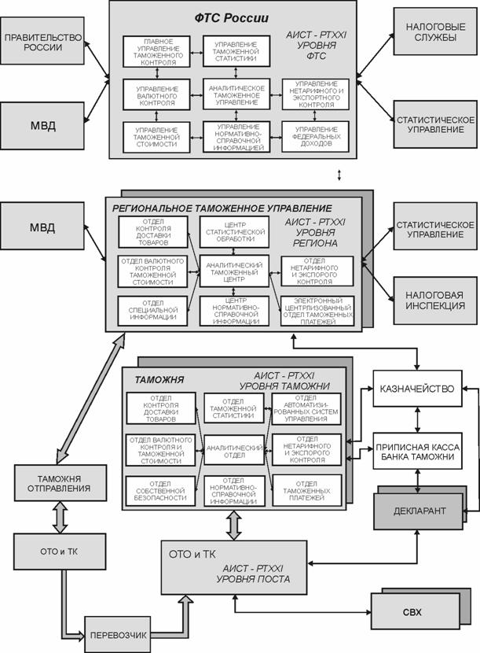

Для пресечения возможной утечки информации в организации и предотвращения случаев злоупотребления служебным положением АИСТ-PTXXI предусматривает строгое распределение полно­мочий и прав пользователей. Система позволяет назначать и контро­лировать права как отдельных пользователей, так и пользовательских групп на выполнение конкретных служебных операций. Она регист­рирует все действия пользователей, и эта информация сохраняется системой. Электронные протоколы работы пользователей в системе дают возможность осуществлять контроль за всеми действиями каж­дого исполнителя.  
Помимо общего распределения полномочий среди сотрудников органи­зации система позволяет вводить оперативные запреты на вы­полнение тех или иных действий. Например, руководитель таможни на основе полученной им ин­фор­мации устанавливает ограничения на оформление груза при некоторых усло­виях. Такими условиями могут быть принадлежность товара к определенной кате­гории, перевозка или декларирование груза определенной компании и др. И как только установленное ограничение срабатывает, система автоматически при­оста­навливает оформление, а исполнитель получает инструкцию не­замедлительно обратиться к руководству, которое принимает решение о дальнейшей судьбе груза. Такой механизм борьбы с правонару­шениями среди работников организации и ее клиентов оказывается в высшей степени эффективным.  
Любая ведомственная информационная система должна быть хо­рошо защищена от нежелательных внешних воздействий или злона­меренных попыток проникновения. АИСТ-PTXXI гарантирует несколько уровней защиты:  
уровень операционной системы;  
уровень системы управления базами данных;  
защита рабочих мест пользователей;  
обеспечение механизма безопасности при взаимодействии со сто­ронними организациями.  
Подключение внешних информационных комплексов к любому уровню системы осуществляется через специально выделенные ком­муникационные серверы. Достаточно выработать взаимно удобные протоколы обмена информацией, и система становится дружелюбной и открытой в любых внешних контактах. При этом обеспечивается быстрый и эффективный информационный обмен в полном соответ­ствии с заранее определенными протоколами (рис. 22).  
  
Рис. 22. Основные информационные модели Аист-РТ21

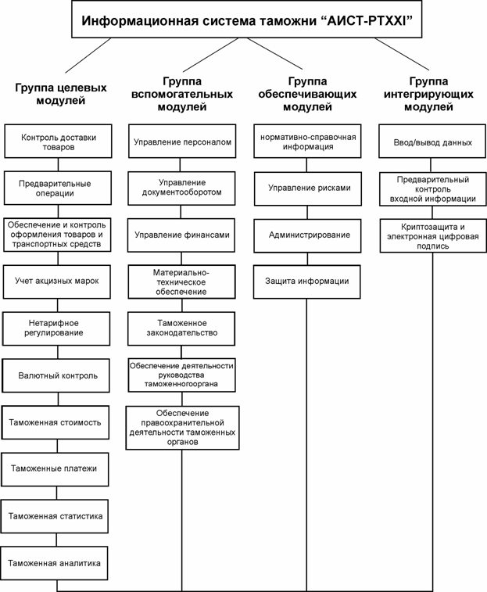

В процессе прохождения таможенных платежей в реальном вре­мени система поддерживает электронное взаимодействие декларанта с банком, используя подсистему «банк-клиент» и электронные чех­лы и карты, обеспечивая оперативную и защищенную передачу пла­тежной информации. Кроме того, она поддерживает электронное взаимодействие таможни с банком, обеспечивая передачу платежных поручений клиентов таможни, поручений на перечисление средств в бюджет и банковских выписок.  
Разработанная система обработки предварительного информиро­вания о прибытии судов с грузами в Морской порт Санкт-Петербурга или грузов через Выборгскую таможню ускоряет таможенное оформ­ление товаров, дает положительный результат как для перевозчиков (в связи с увеличением объема грузоперевозок), так и для других пользователей (Морского порта – от увеличения портовых сборов, Выборгского района – от отчислений в местный бюджет и т. д.). Пу­тем повышения качества и полноты контроля перемещения товаров и транспортных средств с помощью системы устраняются условия для негативных проявлений (хищений), а с помощью ограничения до­ступа к товаросопроводительным документам устраняются прямые правонарушения.  
Применение средств электронной идентификации автомобильных перевозчиков приводит к усилению их правовой защищенности, пре­дупреждению возможных при доставке товаров нарушений таможен­ных правил, ускорению процесса выпуска порожнего автотранспорта за границу, сокращению времени розыскных мероприятий при недо­ставке товаров.  
Таким образом, система предназначена для унификации процесса таможенного оформления грузов, ускорения прохождения грузов, по­вышения качества таможенного и таможенно-банковского контроля, ускорения поступления денежных средств в бюджет Российской Фе­дерации, минимизации затрат таможенных органов на таможенное оформление.  
Опытная эксплуатация ИСО на базе АИСТ-PTXXI в течение 1997-2001 гг. подтвердила следующие ее преимущества:  
1. Система предусматривает оперативную и безбумажную техно­логию обмена информацией по таможенной деятельности, включая обмен со сторонними организациями.  
2. Она существенно улучшает технологию таможенного оформле­ния, контроля за перемещением грузов, а также технологию обработ­ки информации в таможне.  
3. Обеспечиваемый его полный контроль за деятельностью работ­ников таможенных органов предотвращает злоупотребления.  
4. Проверка электронного вида грузовой таможенной декларации и сопутствующих документов происходит в автоматическом режиме, что существенно ускоряет процесс таможенного оформления.  
5. Коренным образом изменяется подсистема ведения норматив­но-справочной информации, что позволяет централизованно, на уров­не ФТС РФ или Регионального таможенного управления изменять в режиме реального времени данные по ставкам таможенных пла­тежей, участникам ВЭД, «черным» спискам, правилам заполнения ГТД, по таможенной стоимости и различным типовым классифика­торам.  
6. Информационно-справочная подсистема позволяет управлять процессом рассылки таможенных нормативных актов и контролиро­вать их исполнение, а также обеспечивает своевременное информиро­вание сотрудников таможенных органов об изменениях в законода­тельстве.  
7. Система предусматривает неразрывную связь подсистемы та­моженного оформления грузов с подсистемой взимания таможенных платежей, что обеспечивает оперативность поступления денежных средств в бюджет за счет ускорения процесса таможенного оформле­ния грузов и полноту взимания таможенных платежей, а также отсут­ствие потерь в потоках информации по ГТД и платежным докумен­там.  
8. Система предполагает электронное взаимодействие декларанта (клиента) с Банком таможни с использованием системы «Банк-Кли­ент», обеспечивающей оперативную и защищенную передачу инфор­мации о платежных поручениях и банковских выписок.  
9. Благодаря выбранным программно-техническим решениям в отделе таможенного оформления обеспечивается проверка наличия денежных средств на лицевом счете участника внешнеэкономической деятельности и списание денежных средств в режиме реального вре­мени, а также оперативная передача информации о грузовых тамо­женных декларациях в таможню.  
10. В таможне система позволяет интегрировать ведение плана счетов участников ВЭД с ведением бухгалтерского плана счетов отде­ла таможенных платежей, в полном объеме и своевременно произво­дить перечисления в бюджет, контролировать состояние счетов та­можни в Банке и получать регламентированную отчетную информа­цию.  
11. Система реализует технологию Расчетного таможенного цент­ра, предлагая новый уровень интеграции финансового взаимодейст­вия таможенных органов и участников ВЭД. Расчетный таможенный центр позволяет централизовать функции отделов таможенных плате­жей по контролю и регулированию финансовых обязательств участ­ников ВЭД в рамках таможенного региона, а для клиентов таможни предоставляет оперативность и свободу в распоряжении собственны­ми авансовыми денежными средствами.  
12. Применение современных технологий идентификации пере­возчиков позволяет организовать контроль доставки товаров и обмен информации о перемещаемых грузах в масштабе региона или страны.  
13. Анализ деятельности таможенных органов обеспечивается применением программ получения статистических данных. Причем такого рода анализ ведется и на уровне региона, и на уровне таможни, и даже на уровне таможенного поста.  
14. Система имеет открытый интерфейс со сторонними организа­циями в части обмена информацией по складам временного хра­нения, таможенным складам, декларированию грузов, банковским документам, документам на транспортные средства. Она может обме­ниваться информацией с уже существующим таможенным программ­ным обеспечением.  
15. Система полностью контролируема (локально и централизо­ванно) со стороны администратора и других ответственных лиц.  
16. Основополагающие принципы построения системы обеспечи­вают целостность данных, отсутствие потерь информации, надеж­ность, защищенность, безопасность и систему аудита благодаря при­менению новейших информационных технологий и программно-тех­нических средств.  
17. Система организована таким образом, что информация, храня­щаяся на таможенном посту (например, состояние грузов на складах временного хранения или количество ГТД, находящихся в оформле­нии), доступна ответственным работникам Регионального таможен­ного управления или ФТС РФ.  
18. Экономический эффект от внедрения системы улучшает пла­нирование деятельности таможенного органа.  
Таким образом, система АИСТ-PTXXI является не только систе­мой автоматизации таможенной деятельности, но и универсальной системой, которая может быть использована и в государственных органах, и в корпорациях. Эффективное управление; строгий учет и контроль; гарантированная защищенность и абсолютная надеж­ность; экономия людских, финансовых и технических ресурсов; гиб­кость и способность к расширению при очевидном удобстве и просто­те в эксплуатации стали основными принципами построения данной системы.  
Система АИСТ-PTXXI не имеет аналогов в России по широте и комплексности охвата всех сторон деятельности таможни, включая контроль доставки товаров, контроль предварительных операций и оформление грузов, ведение плана счетов таможни и лицевых счетов участников внешнеэкономической деятельности, контроль перечисления средств в бюджет, обеспечение правовой и справочной поддержки работы таможенного инспектора, всесторонний контроль всех участников процесса таможенного оформления, своевременную и достоверную статистику внешнеэкономической деятельности.  
Система АИСТ-PTXXI обеспечивает все основные технологические процессы таможни, приводя информационную составляющую работы таможенных органов к порядку и единообразию. В современном понимании роли информационных технологий, это означает структуризацию работы организации в целом. Вся сложность и многообразие технологических процессов такой крупной организации, как таможня, все возможные нюансы законодательной базы должны быть продуманы, учтены и оптимизированы один раз – при постановке задачи и создании информационной системы. Благодаря использованию автоматизированной системы АИСТ-PTXXI в процессе практической работы «разночтений» в понимании законов уже не возникает.  
АИСТ-PTXXI является распределенной системой, объединяющей таможенные органы любого ранга, потенциально размещенные на сколь угодно протяженной территории. Система обеспечивает защиту и безопасность ведомственной информации, связь таможни со сторонними организациями -декларантами, перевозчиками, складами, брокерами.  
Несмотря на значительную территориальную удаленность таможенных органов – постов, таможен друг от друга, система АИСТ-PTXXI организует для всех, без исключения, подразделений работу в режиме «виртуального офиса», то есть, делает работу подчиненных органов полностью «прозрачной» для вышестоящих. Система АИСТ-PTXXI предоставляет руководству таможен и таможенных управлений возможность мониторинга в режиме реального времени хода оформления грузов, процесса контроля доставки товаров, перечисления средств в бюджет и других важных процессов. С другой стороны, по информационным каналам система обеспечивает подчиненные органы четкой, своевременной, и полной руководящей информацией, единообразной и однозначной нормативной и справочной информацией.  
Система АИСТ-PTXXI формирует новый взгляд на исполнителя, таможенного инспектора. Система четко конкретизирует роль сотрудника любого уровня, от оформляющего инспектора до руководителя высокого ранга, одновременно ограничивая способы злоупотреблений и расширяя возможности принятия правильного решения. Предотвращение злоупотреблений обеспечивается путем однозначного определения должностных обязанностей, пределов компетенции, прав на выполнение операций, иными словами, гарантируется ролью в автоматизированной системе. Каждое действие пользователя в системе, от принятия решения о выпуске декларации до получения аналитической выборки по архивам, в обязательном порядке протоколируется.  
Примером преимуществ такого подхода к исполнителю может служить реализованный и успешно используемый в Северо-западном управлении механизм «оперативных ориентировок» системы АИСТ-PTXXI. Уполномоченный сотрудник Оперативно-аналитического отдела устанавливает в системе оперативный запрет на оформление груза при выполнении одного из условий, например, при декларировании товара определенной компанией, перевозке груза определенным перевозчиком и т.д. В случае появления в работе у любого инспектора документов, отвечающих заданным условиям, система немедленно автоматически приостанавливает оформление и информирует сотрудника, выдавшего ориентировку. Реализация такого механизма к настоящему времени позволила вскрыть и пресечь множество правонарушений со стороны недобросовестных участников ВЭД на объектах эксплуатации АИСТ-PTXXI.  
С другой стороны, система АИСТ-PTXXI дает пользователю, инспектору, информационную свободу, предоставляя максимум возможной справочной, аналитической информации, необходимой для принятия верного решения по этапам оформления таможенных документов. Система дает пользователю и организационную свободу, автоматизируя рутинные операции, и освобождая рабочее время для более творческой работы, выполнения задач, решение которых действительно возможно только человеком. Фактически, происходит формирование исполнителя нового типа – образованного, компетентного, с широким профессиональным кругозором, в то же время, честного и ответственного.  
Таким образом, использование комплексного, системного подхода к автоматизации, такого, как предлагается в системе АИСТ-PTXXI, позволяет более эффективно организовать работу таможенной службы за счет построения единого информационного пространства и предоставления полного контроля над грузопотоками. Такой подход помогает развитию внешней торговли, за счет сокращения времени оформления грузов, высвобождения оборотных денежных средств компаний – участников ВЭД, увеличения степени их правовой защищенности, и, в конечном итоге, благоприятствует развитию экономики государства в целом, приводя к повышению собираемости таможенных платежей, сокращению расходов на содержание таможенной службы и обеспечению экономической безопасности страны.

# "АИСТ М"

Уникальные возможности системы АИСТ-РТ21 определили её достаточно высокую требовательность к уровню аппаратного обеспечения, которая не может быть удовлетворена в менее крупных таможенных органах в связи с низким уровнем финансирования. Это обусловило необходимость (параллельно с модернизацией АИСТ-РТ21) выпуска новой, "облегченной" версии, получившей название КАСТО "АИСТ-М", менее требовательной к аппаратному обеспечению и, как следствие, более дешевой.  
Система ”АИСТ-М” (рис. 23) представляет собой комплексную, взаимоувязанную законченную задачу автоматизации таможенного оформления товаров и получения всевозможных форм отчетности. Система охватывает все уровни сбора информации: пункты таможенного оформления, таможенные посты (ТП), таможни, региональные управления.  
В целях реализации приказов ФТС России от 31.01.2003 № 80, от 04.02.2003 № 99 «Об утверждении Порядка аттестации комплексных автоматизированных систем таможенного оформления» автоматизированная информационная система таможни (АИСТ-М) в марте 2003 г. комиссией ФТС России принята в опытную эксплуатацию.  
Система ориентирована на существующий компьютерный парк и российские линии связи. При этом система может быть сконфигурирована таким образом, чтобы обеспечить максимальную централизацию, и работу в режиме On-line.  
Система рассчитана на широкий круг пользователей, умеющих обращаться с компьютером, и не требует специальных знаний.  
Выходные данные одного этапа таможенного контроля становятся исходными для следующего.

Рис. 23. Состав АИСТ-М

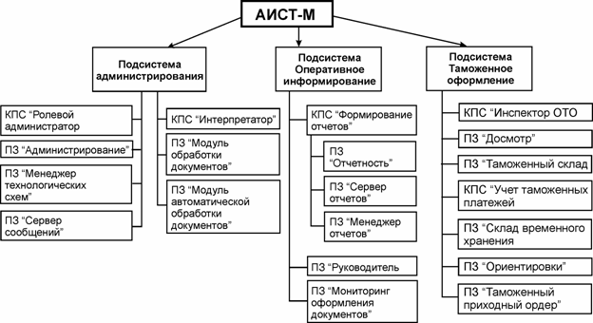

Форматы данных, передаваемых с этапа на этап таможенного контроля разработаны и утверждены  ГНИВЦ, что позволяет применять данную систему в различной конфигурации, а также использовать аналогичные разработки.  
Централизованная проверка ГТД на достоверность, контроль ориентировок, заверение платежного документа (подтверждение поступления денег), списание средств по указанным платежным документам в момент выпуска ГТД, протоколирование действий инспекторов ведется на сервере  таможни (управления).  
Система АИСТ-М имеет модуль видеонаблюдения, позволяющий осуществлять удаленное управление перемещением камеры и масштабирование изображения (рис. 24). Особенностью модуля является поддержка распре­деленной приоритетности.  
  
Рис. 24. Пример изображения, формируемого системой   
видеонаблюдения АИСТ-М

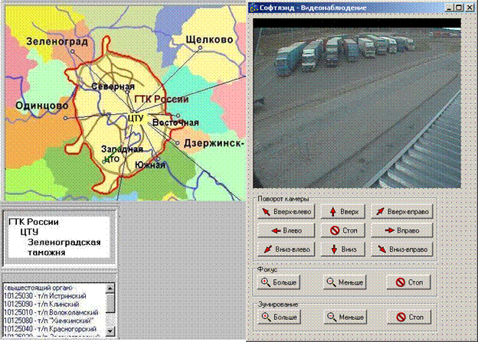

|  |  |
| --- | --- |
| **Вернуться к содержанию** | **<<Предыдущая страница<<****>>Следующая страница>>** |

| ©2008 Институт Дистанционного Обучения